FINELINE
WS75FL

PRESTAZIONI DEL SISTEMA
System performance

TRASMITTANZA TERMICA

(Ug 0,6 canalina calda - dim. 2 ante 1230 x 1480 mm)
Thermal Transmittance (Ug 0,6 warm edge)

TRASMITTANZA TERMICA

(Ug 1,0 canalina calda - dim. 2 ante 1230 x 1480 mm)
Thermal Transmittance (Ug 1,0 warm edge)

PERMEABILITA’ ALL’ARIA

(dim. 1700x2300 mm) 2 ante
Air Permeability (dim. 1700x2300 mm) 2 wings

TENUTA ALL’ACQUA

(dim1700x2300 mm) 2 ante
Watertightness (dim. 1700x2300 mm) 2 wings

RESISTENZA AL CARICO DEL VENTO

(dim. 1700x2300 mm) 2 ante
Wind load resistance (dim. 1700x2300 mm) 2 wings

ISOLAMENTO ACUSTICO
Soundproofing

Uw 1,0 W/m2K Uw 1,3 W/m2K CLASSE 4 E1050
C3

fino a 47 dB



90

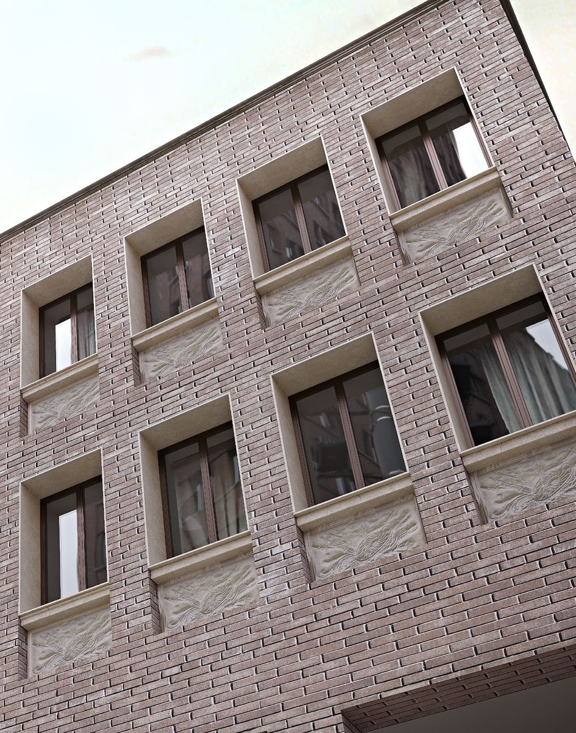

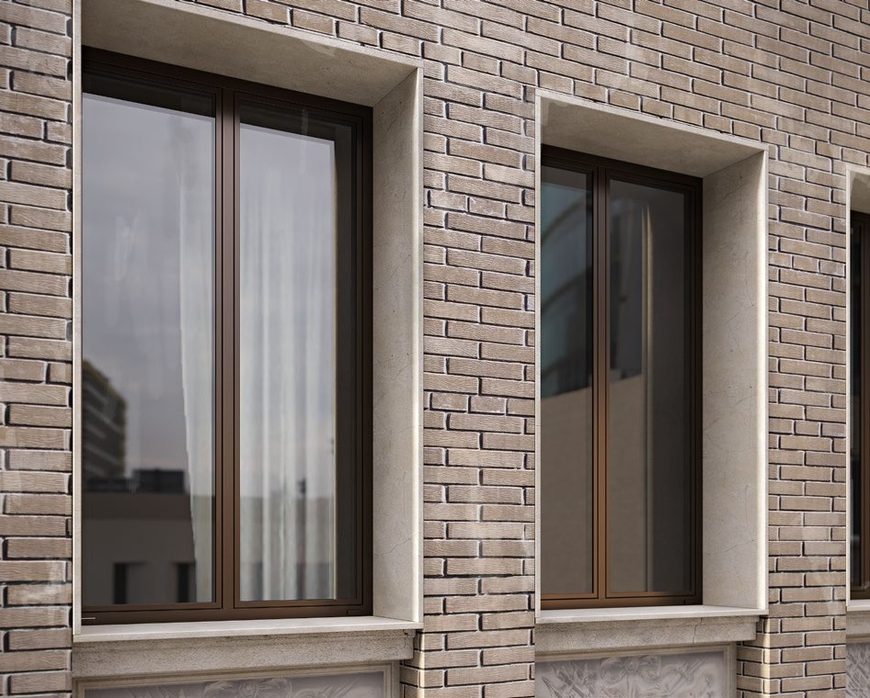

1

Sistema minimale vista
esterna
Minimal system external view

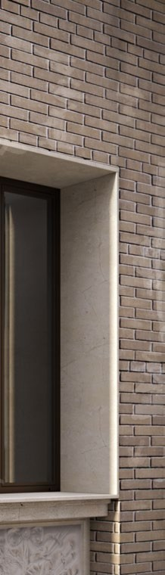
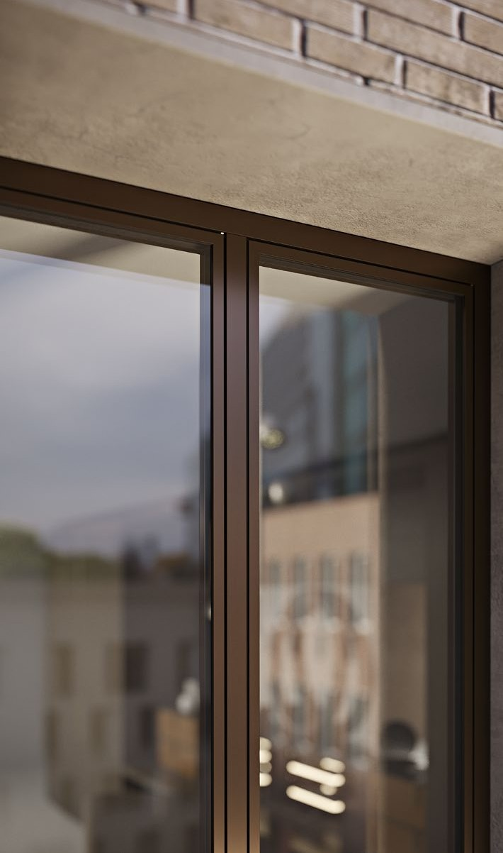

2

Particolare nodo centrale
vista esterna
Detail of central section external view

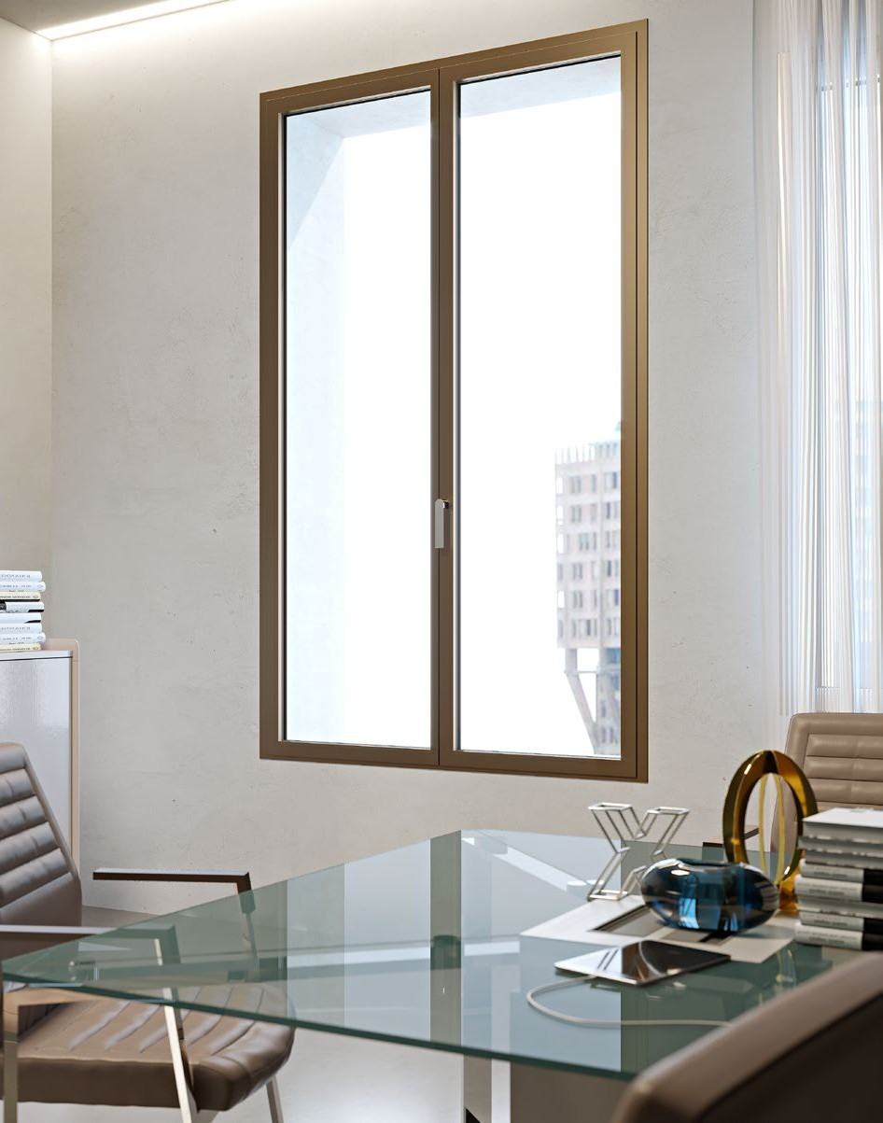

3

Maniglia MEDEA nodo
centrale vista interna MEDEA handle central section internal view

Particolare nodo centrale ridotto, vista interna
Particular reduced central sec- tion, internal view

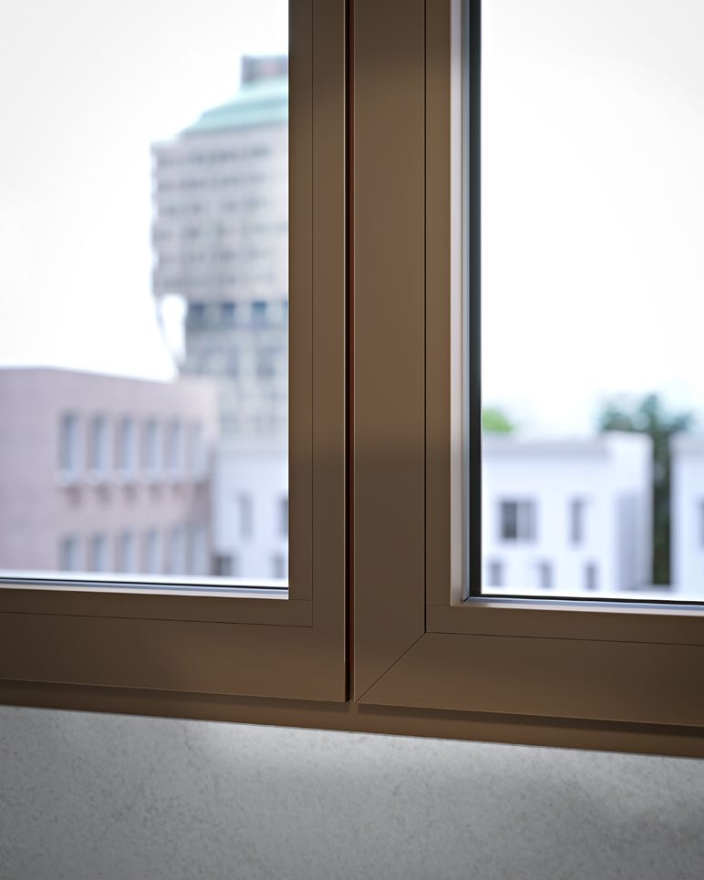

Assonometria / Assonometry

FINESTRA WS75 FL FINE LINE ESTERNO Window fineline - external

Nodo centrale triplo vetro / Central section with triple glazing
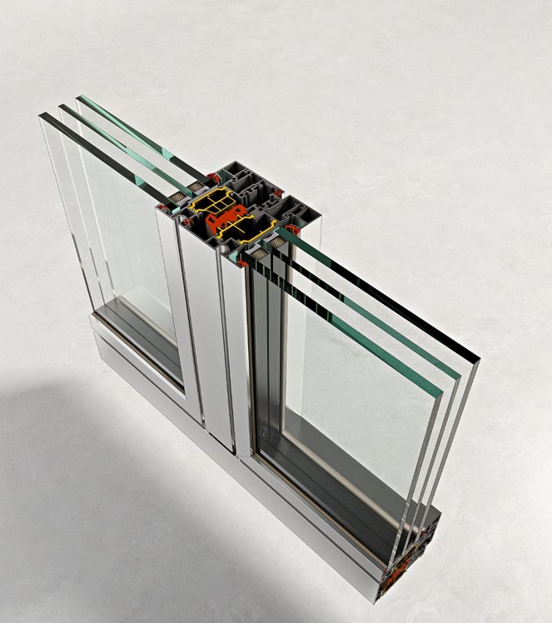
04
01
03
05
02
04

Anta FL
- Anta centrale FL

Taglio termico
- Triplo vetro

Guarnizioni

01 Sash FL
02 Central sash FL 03 Thermal break 04 Triple glazing 05 Gaskets

Assonometria / Assonometry

FINESTRA WS75 FL FINE LINE INTERNO
Nodo laterale e inferiore / Side and bottom section
Window fineline - internal

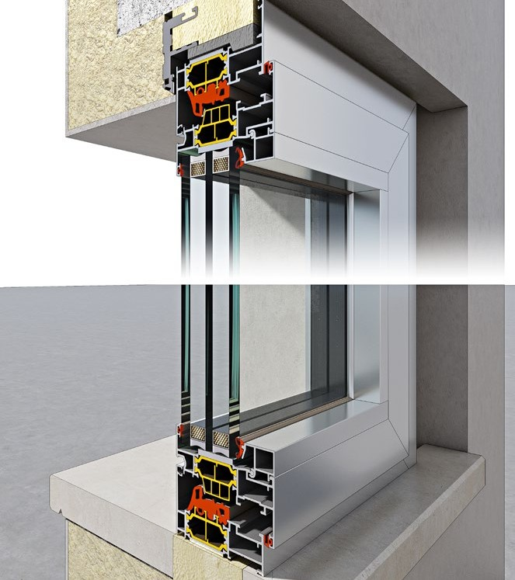
01
06
03
05
02
05
02
03
06
05

Controtelaio
  - Anta FL

Telaio FL
  - Taglio termico

Triplo vetro
  - Guarnizioni
01 Counterframe 02 FL sash
03 FL frame
04 Thermal break 05 Triple glazing 06 Gaskets


SAL.FER di Balisciano Salvatore | Partita Iva 07071780634 | Via Traccia a Poggioreale n° 552
80147 Napoli (NA) – IT

